[陆军军医大学文章因图片重复使用被撤，学术诚信蒙上阴影](https://mp.weixin.qq.com/s?__biz=Mzk0Njc5Mjk2OA==&mid=2247491760&idx=1&sn=4f0adb8ec99f30056e0ae365efb52e9e&chksm=c2c44d79e999798a364f1e28553c3fcd4cb8154c40704e831ffb78ca41f3b52e135bfa901175&scene=126&sessionid=1743186055)

诚挚君[诚挚科研](javascript:void(0);)2025-03-27 16:16:44浙江



**01**

**论文信息**

2015 年 2 月 6 日，陆军军医大学的 Li Guobing 等人在PloS one杂志在线发表题为“Tanshinone IIA inhibits HIF-1α and VEGF expression in breast cancer cells via mTOR/p70S6K/RPS6/4E-BP1 signaling pathway” 的研究论文，然而，在2025 年 3 月 21 日，该文章被撤回，主要原因是文章内涉嫌图像的重复使用。

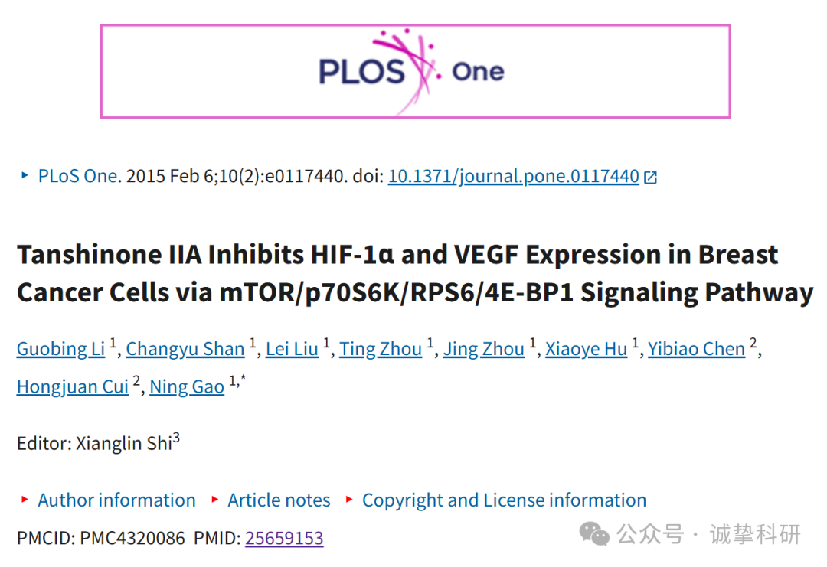

**02**

**撤稿信息**

2025 年 3 月 21 日撤回.

在这篇文章 [1] 发表后，人们对图 1、3 和 4 中所示的结果提出了担忧。具体说来：

* 在多个检测组合中，单个 western blot 检测组合中的两个或多个泳道看起来彼此相似，包括：
  + 在图 1A 中，NE HIF-1β 面板和 WCE HIF-1α 面板内。
  + 在图 1B 中，在 NE HIF-1β 面板和 WCE HIF-2α 面板内。
  + 在图 3B 中，在 [35S]HIF-1α 常氧面板中。
  + 在图 3C 中，在 [35S]HIF-1α 常氧面板中。
  + 在图 4A 中，在 mTOR 中，p-p70S6K（Thr421/Ser424）、p-p70S6K（Thr389）、p70S6K、p-4E-BP1 （Thr37/46） 和 4E-BP1 面板。
  + 在图 4B 中，在 p-mTOR、p-p70S6K 和 β-肌动蛋白面板中。
* 图 1A NE HIF-1α 面板看起来与图 1B NE HIF-1α 面板相似，尽管代表了不同的实验条件。
* 图 1B WCE HIF-1α 泳道 8-10 看起来与图 3B [35S]HIF-1α 常氧泳道 4-6 相似。
* 图 4B 所示的面板似乎存在多个垂直不连续性。

通讯作者表示，上面列出的蛋白质印迹面板没有剪接，但指出在准备图 1B NE HIF-1α 面板时出现了错误，他们为该面板提供了替换图像。他们指出，上面列出的已发布检测组合的大多数原始印迹图像现在不可用。在没有基础数据的情况下，问题就无法解决。

通讯作者还发现了一个问题，即图 5A 和 5C 中报告的肿瘤体积超过了国际公认的动物福利标准，尽管他们指出，在发表 [1] 时，中国没有关于小鼠伦理肿瘤体积终点的规定。

鉴于上述未解决的问题，PLOS One 编辑撤回了这篇文章。

NG 通知该期刊，所有作者都不同意撤稿。GL、CS、LL、TZ、JZ、XH、YC 和 HC 没有直接响应或无法联系到。

参考信息：

https://pubpeer.com/publications/2FA4C0702144592835CE205C7E63D4

免责声明：信息来源于 Pubpeer，提及人名均为音译，对于文章内容的真实性、完整性、及时性本公众号不做任何保证或承诺，仅供读者参考。如有侵权，请及时联系公众号后台。让我们共同维护学术界的公正与透明。

